臺中市政府環境保護局
108年度毒性化學物質廠家及食安風險化學物質相關宣導說明會議程表
- 日期：108年04月25日(星期四)下午13時30分至17時00分
- 地點：經濟部工業局工業區環境保護中心3樓301階梯講演廳
- 地址：臺中市西屯區台中工業區27路17號
- 參與人員：臺中地區運作屬性聯防組織B02203組全員、臺中市化工原料及染料業相關業者
- 議程：
時間 | 議程 | 單位
13:10—13:30 | 報到
13:30—13:40 | 主席致詞 | 臺中市政府環境保護局
13:40—14:30 | 毒性及關注化學物質管理法新修法說明 | 行政院環境保護署  毒物及化學物質局
14:30—14:40 | 休 息 時 間
14:40—15:30 | 毒性化學物質運送管理辦法新修法說明 | 行政院環境保護署  毒物及化學物質局
15:30—15:40 | 休 息 時 間
15:40—16:10 | 食品添加物注意事項 | 臺中市食品藥物安全處
16:10—16:15 | 休 息 時 間
16:15—16:30 | 毒化物運作管理常見缺失說明宣導 | 財團法人  環境永續發展基金會
16:30-16:50 | 臺中地區運作屬性聯防組織成員交流會議 | 台灣傑康農業科技公司
16:50-17:00 | 綜合討論 | 臺中市政府環境保護局
17:00 | 賦歸

報名方式:
（1）網路報名：網址: https://ppt.cc/f3PRPx ，注意大小寫
（2）傳真報名：108年4月22日前填妥報名回條
報名回條請填妥以下資料，並於108年4月22日前回傳(傳真:04-25688367)
單位(公司)名稱
參加人員名稱
聯絡電話
供餐統計 | 葷食□ 素食□
備註
聯絡窗口：温承翰先生或王雅君小姐( 聯絡電話：04-25681352)

附件一
經濟部工業局工業區環境保護中心交通路線說明
高速公路 | 國道一號(中山高) | 往西走五權西路三段/南屯交流道(龍井/台中工業區)/136縣道朝忠勇路/125縣道前進→於工業區二十七路向右轉→目的地將在右邊
 | 國道三號(中二高) | 於龍井交流道(台中)出口下交流道，走國道3號前往向上路六段/136縣道→繼續開往五權西路三段/136縣道→沿五權西路三段/136縣道前往臺中的工業區二十七路→於五權西路三段/136縣道向左轉→繼續直行，並繼續走五權西路三段/136縣道→左轉工業區二十七路→目的地將在右邊
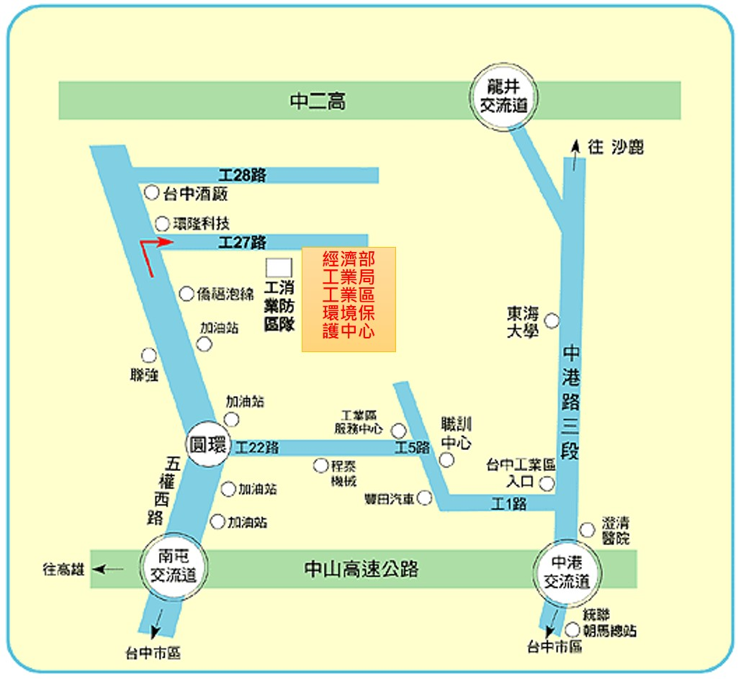
經濟部工業局工業區環境保護中心交通路線圖

